Fakulta riadenia a informatiky

Informatika

Vývoj aplikácií pre mobilné zariadenia

# Semestrálna práca – Idle Game

Tibor Michalov, 5ZYI32

Contents

Semestrálna práca – Idle Game 1

Idle game 3

Hry podobné zameraniu mojej semestrálnej práce 4

Cookie Clicker 4

Grow Idle Archer 5

Návrh riešenia problému 7

Krátka analýza 7

Jednotlivé metódy menu 8

Ukážka návrhu obrazoviek aplikácie cez navigation 9

# Idle game

„Idle“ je žáner hier, ktorých hlavnou upútavkou je vysoký dôraz na nepotrebnosť priamej aktivity hráča pre postupovanie v hre a ich nekonečnosť. Hráč síce má možnosť zúčastňovať sa na aktivite danej hry, ale veľká časť progresu v danej hre sa deje v pozadí, keď je hráč mimo telefónu napríklad v škole či práci.

Hráč si počas hrania kupuje vylepšenia, ktoré mu buď zvýšia jeho pasívne príjmy alebo aktívne príjmy. Aktívne príjmy získava prostredníctvom klikania na nejaký objekt, ktorý mu generuje peniaze alebo používaním schopností, ktoré mu dočasne zvýšia niektoré vlastnosti, pričom pasívne získava 24hodín denne, aj keď aplikácia nie je zapnutá. Ak chce hráč dostávať viacej surovín, čo je pre progres danej hry potrebné, potrebuje si postupne vylepšovať svoje pasívne, ale aj aktívne zdroje príjmu.

Pri každom type idle hier či už je to „klikaj na koláč“ alebo „klikaj na monštrum“ sa opakuje tá istá téma – po dlhšom čase hráčov progres je príliš pomalý na to, aby mal nejaké zmysluplný význam. Vtedy príde nová kapitola – reštart hry!

Reštart hry ako taký si človek predstavuje ako „začať od nuly“ alebo nový príbeh, pri idle hrách ale človek v podstate hrá tú istú hru, lenže dostáva nový typ surovín. Tento typ surovín môže hráč použiť na navýšenie efektívnosti niektorých z jeho príjmov, čím sa môže dostať v hre ďalej pokiaľ sa znovu neocitne na nejakej bariére. Čím ďalej sa hráč dostal, tým viac surovín dostane.

V mojej semestrálnej práci sa chcem venovať konceptu žalára, ktorým bude hráč postupovať s jeho „pasívnou“ armádou. Hráč aj s jeho armádou sú nesmrteľný, ale po čase vylepšovania ich schopností dôjde hráč k bodu kedy bude musieť reštartovať hru, aby mohol na ďalšom progrese prejsť väčšie množstvo levelov.

# Hry podobné zameraniu mojej semestrálnej práce

## Cookie Clicker

Cookie clicker je idle hra zameraná na vyrábaní impéria koláčikov. Hráč zo začiatku dostane možnosť klikať na koláčik, aby si generoval nové koláčiky, ktoré používa na vylepšenie svojho kurzora čím vylepšuje generovanie koláčikov klikaním čím... chápete čo tým myslím. Po čase dostane dostatočne veľa koláčikov na to, aby si kúpil babičku, ktorá generuje koláčiky za neho.   
Keďže Cookie Clicker má taký istý štýl na webovej stránke ako pri android aplikácií, použil som ju pre ľahšie editovanie ako alternatívu.

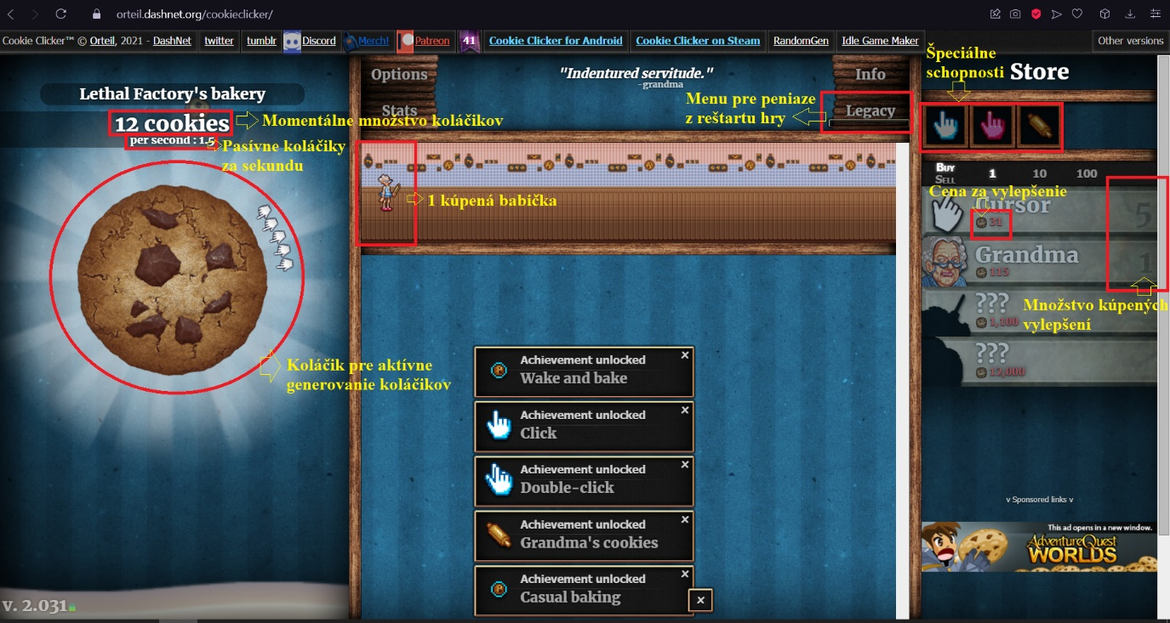

Počas editovania tohto krátkeho popisu sa mi pasívne vygenerovalo 1277 koláčikov, ktoré môžem využiť na nákup ďalších vylepšení.

## Grow Idle Archer

Grow Idle Archer je idle hra pre android zameraná na postupnom zabíjaní monštier, ktoré sa objavujú pár sekúnd po tom čo hráč zabil predošlé monštrum. Hráč si vylepšuje svoj luk, a postupne dostáva nové schopnosti ktoré môže aktívne použiť pri ťažších bojoch, alebo na zrýchlenie progresu hry. Nie je tu ale nič na čo by mohol hráč klikať dookola čo by mu zrýchlilo progres! Všetko má nejaký cooldown, viac sa berie ohľad na pasívne poškodzovanie.

Keďže som nezapol túto hru približne rok, dostal som obrovské množstvo peňazí.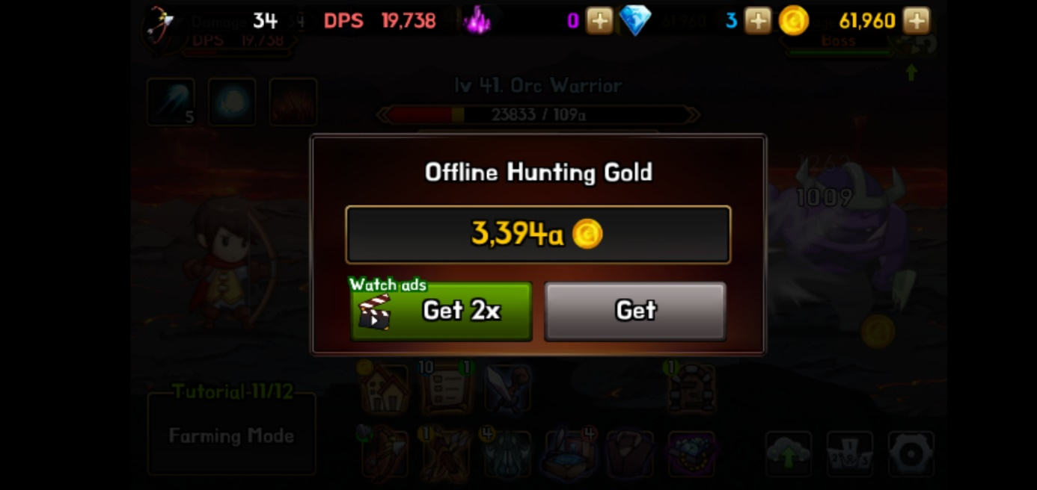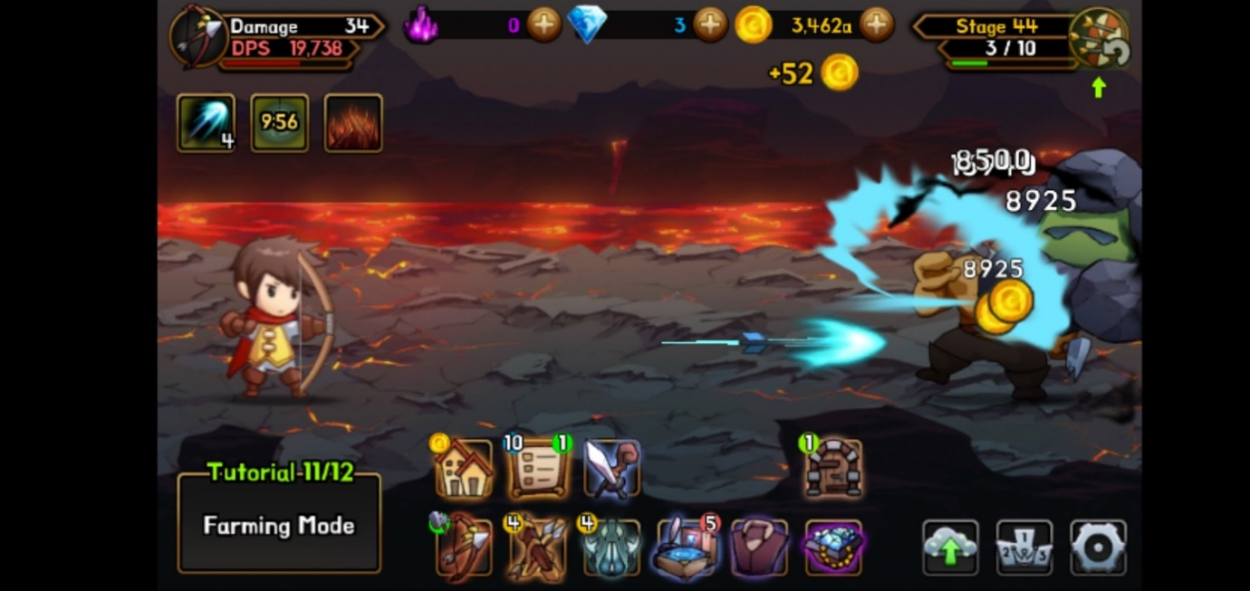

Moja aplikácia sa od týchto dvoch líši v tom, že nemá element klikania na obrazovku – všetko poškodenie na monštrum je spôsobené buď kalkulovaným poškodením z úrovne nakúpených jednotiek, alebo z hráčom aktivovaných kúziel. Aktivované kúzla majú určitý cooldown pred tým, než ich môže použiť znovu. V hre Cookie Clicker takéto „kúzla“ pridávajú jeho jednotkám alebo klikom poškodenie na určitý čas. V Grow Idle Archer taktiež dávajú poškodenie.

Zároveň mám trochu zmenený „resetovací“ systém, dáva na voľbu zrýchlenie hry alebo zvýšenie celkového poškodenia o určité percento, pričom v už spomenutých hrách podáva možnosť kupovania rozšírení hry ako nové planéty, či totemy na zlepšenie prínosu goldov.

Taktiež narozdiel od týchto dvoch hier je v mojej hre zakomponovaná mechanika „experience“ (alebo inak skúsenosti), ktorá podľa vnútornej logiky vypočíta koľko potrebuje hráč získať bodov skúseností na to, aby sa mu zvýšil level o 1. Zvyšovanie levelu o 1 sa odzrkadlí na poškodení za sekundu – zvýši sa o určitú konštantu.

# Návrh riešenia problému

## Krátka analýza

V krátkej analýze si ukážeme diagram prípadov použitia pre užívateľa, ktorý chce našu aplikáciu spustiť a hrať. Ukážeme si čo vidí po prvotnom spustení a s čím môže interagovať. Zároveň si ukážeme rôzne interakcie s hlavným menu a následný presun na nové okná ako Fight Menu, kde užívateľ dostane nové možnosti interakcie s aplikáciou.

### Main Menu

### Fight Menu

### Units Menu

### Spells Menu

### Legacy Menu

## Návrh aplikácie

### Main Menu

### Fight Menu

### Units Menu

### Spells Menu

### Legacy Menu

## Popis implementácie – využité technológie

### ViewModel

Navigation

### SharedPreferences

### LazyColumn

### MediaPlayer

Notifikácie

## Zoznam využitých zdrojov

Landscape preview - https://stackoverflow.com/questions/68455145/how-to-preview-compose-layouts-in-landscape-mode

LazyColumn –

SharedPreferences –

MediaPlayer -